Registrovaní uživatelé
V databázích zvolíme z roletky Čtenáři
Výstup Statistika aktivních čtenářů
Selekční kritéria:
Kategorie čtenáře v sloupci Hodnota vybereme z roletky čtenář
Datum návštěvy do sloupce Hodnota napíšeme ve tvaru RRRRMMDD, RRRRMMDD
(příklad pro roční statistiku 20240101,20241231) POZOR! Čárka mezi daty je zásadní.
Pobočka vybereme z roletky svoji knihovnu
Potvrdíme tlačítkem OK
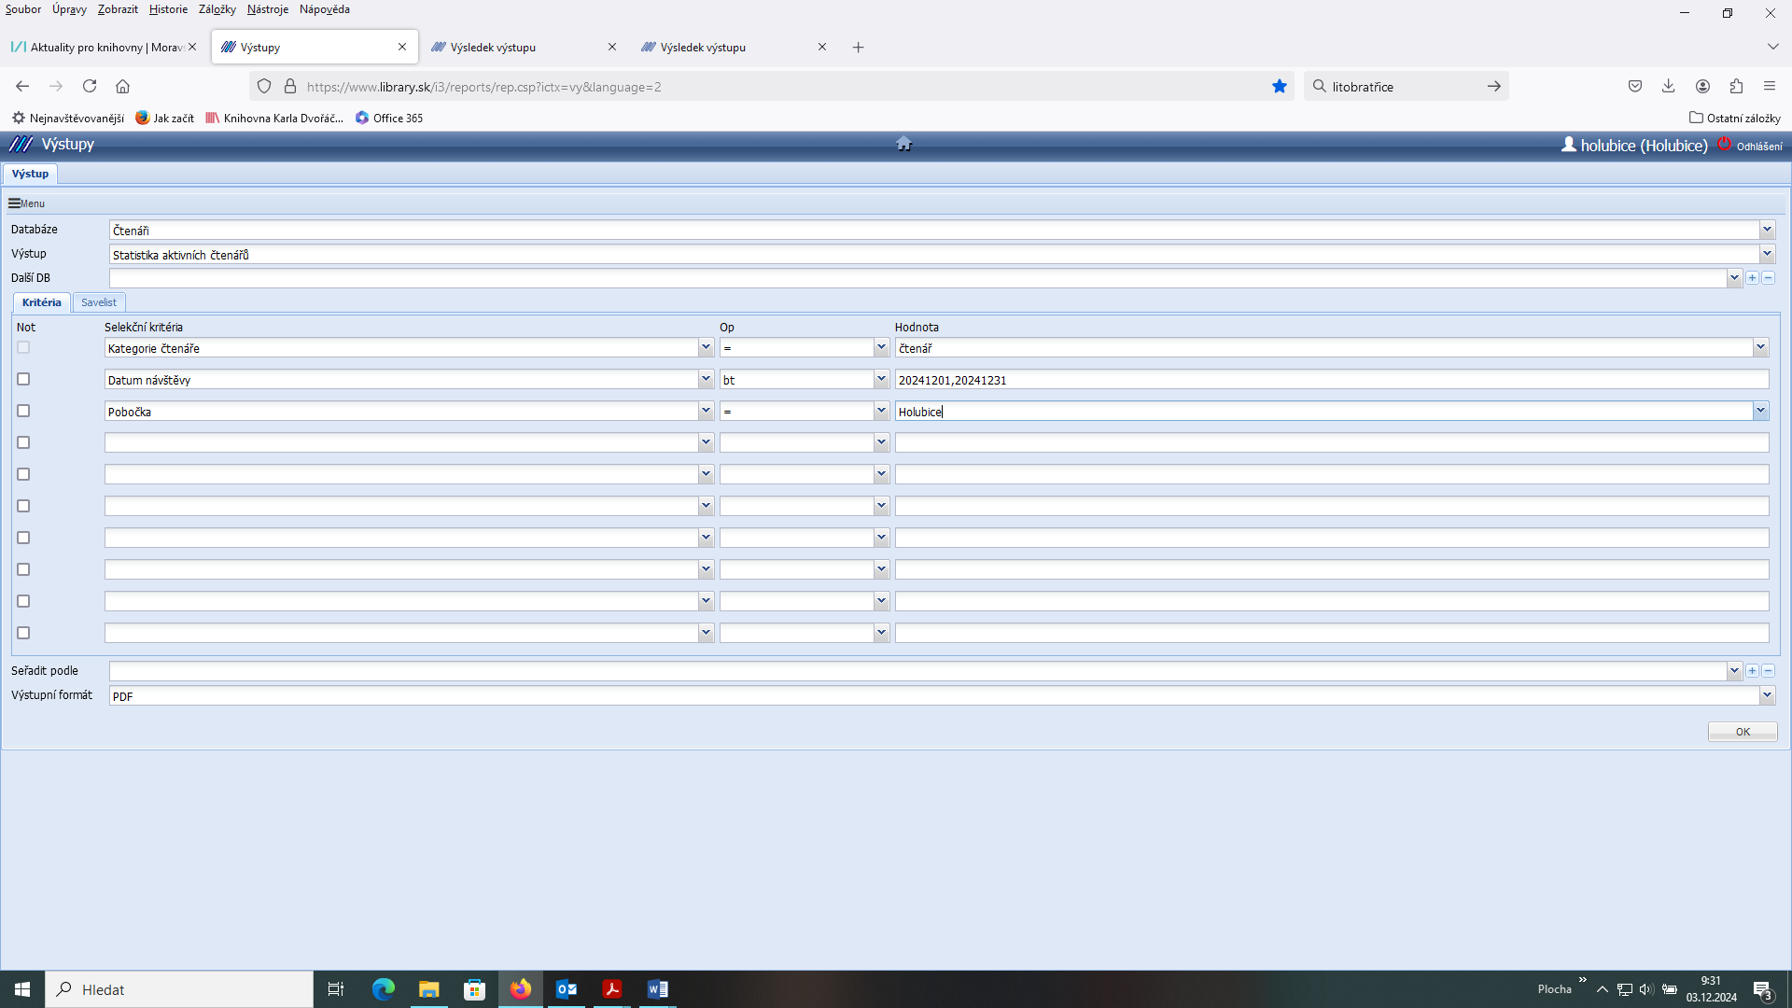
Pokud není systémem přednastaveno, vybereme z roletky „ bt “
Pokud není systémem přednastaveno, vybereme z roletky „ = “

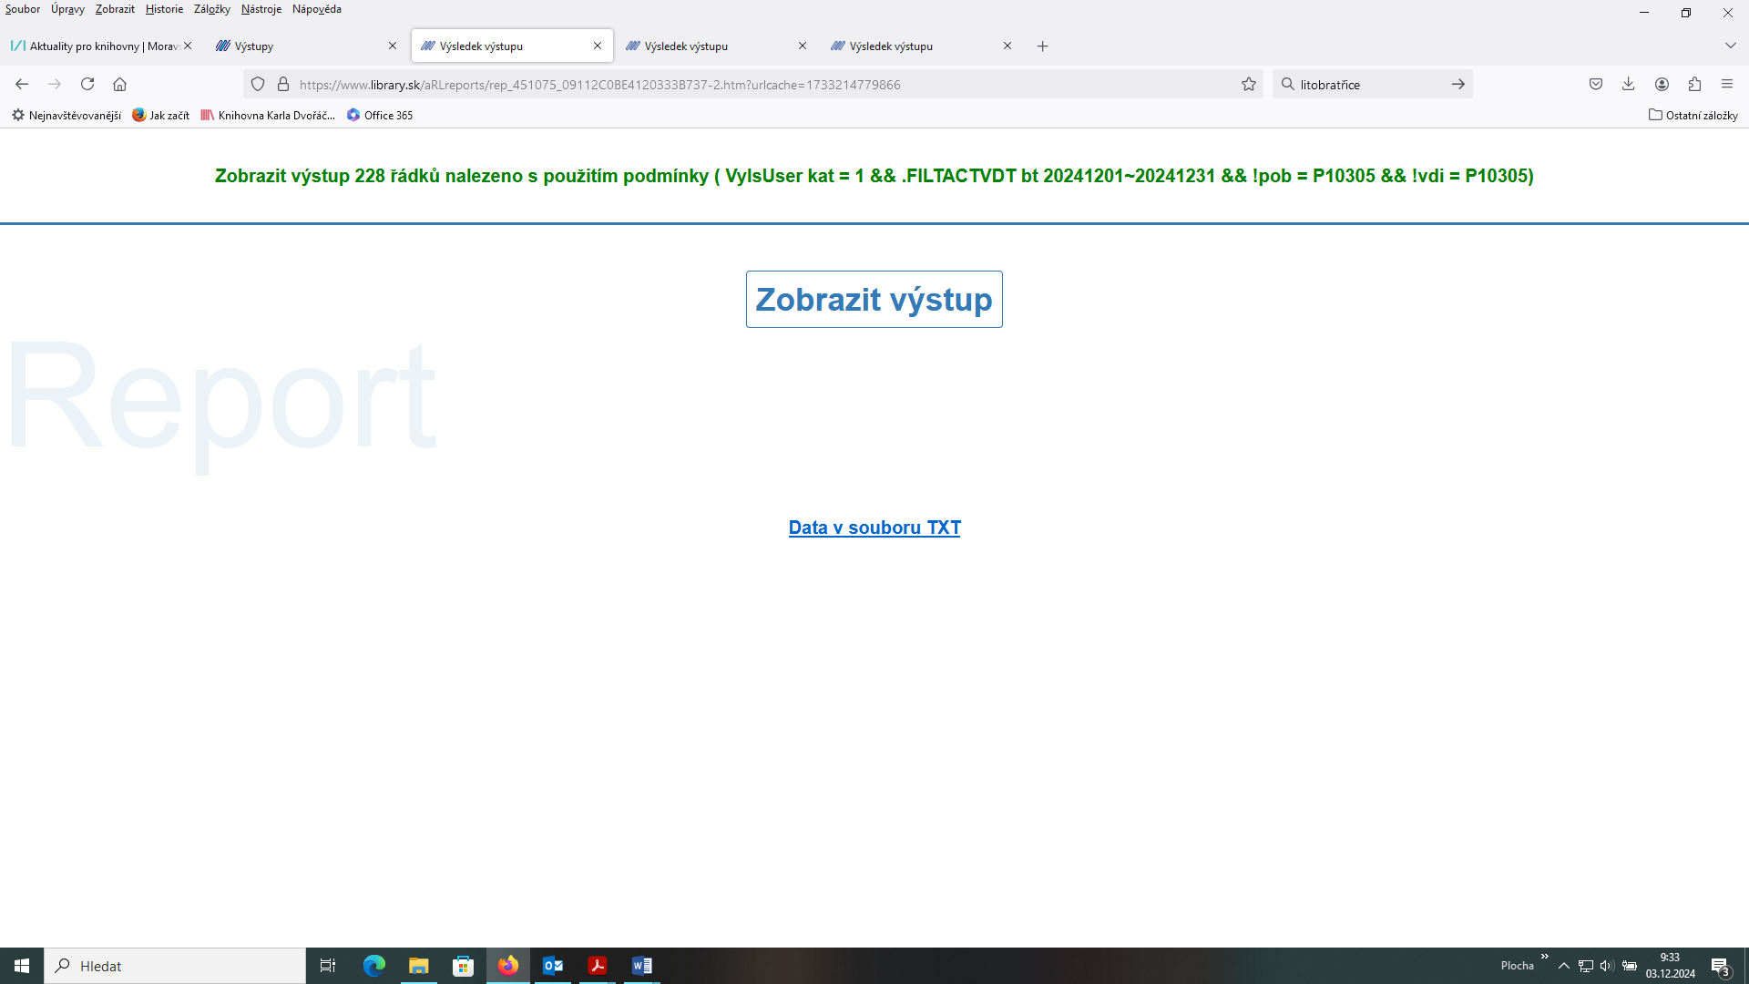
Klikneme na tlačítko

Výsledek: Aktivní čtenáři : 115. Ti, u kterých v zadaném časovém úseku (pro nás kalendářní rok) proběhla alespoň jedna operace.
